Windows下安装nginx的安装、配置和使用

一、安装

1.下载nginx稳定版：　<http://nginx.org>

2.下载完安装包后，解压。

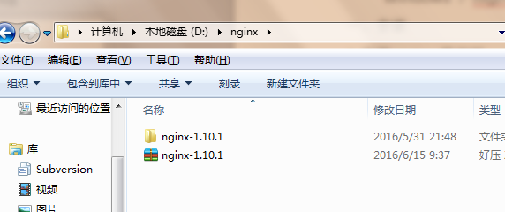

3.在命令行下进入D:\nginx\nginx-1.10.1目录。（win7下可以使用同时按下shift键和鼠标右键选中打开命令窗口）  
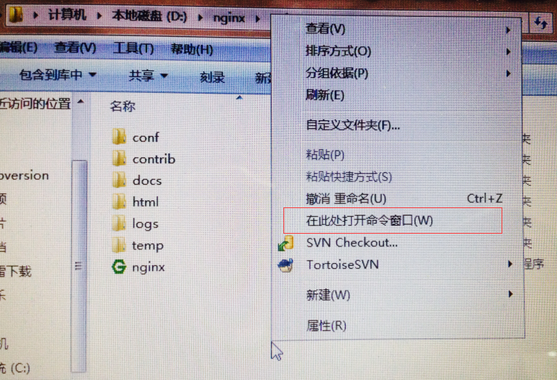

4.启动nginx。在如下命令行目录下执行start nginx。  
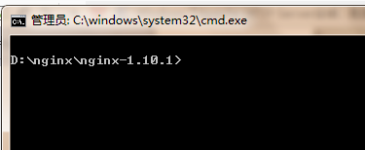

5.打开浏览器输入locahost，看到如下页面，windows下nginx就安装启动好了。

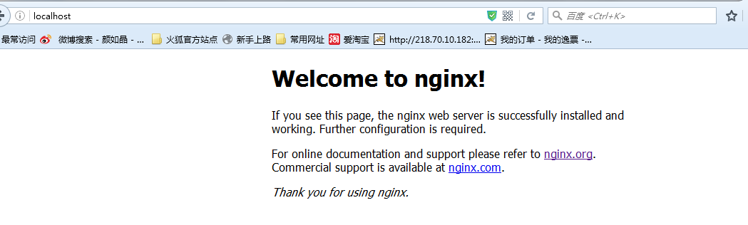

1. 关闭nginx: 命令行输入nginx -s stop 或taskkill /F /IM nginx.exe > nul

如果nginx还是启动失败需要查看nginx日志文件logs/error.log，如果该文件不存在需要查看Windows事件日志中。  
同时需要注意的是  
1.windows下nginx配置文件中的目录请使用“/”，而不是“”做目录分隔  
2.windows下的nginx只有一个有效的工作进程  
3.windows vista以后系统的不支持nginx的cache模块和需要共享内存支持的模块。  
4.widows下的nginx支持最大1024个并发连接

1. 实现用手机访问服务器静态html文件
2. 打开nginx配置文件。

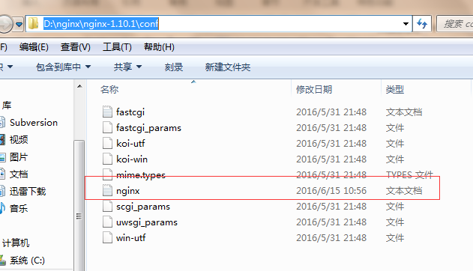

1. 将server_name改成本机ip地址

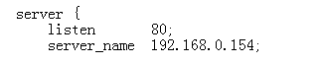

查看本机ip：

1.使用Windows+R键打开“运行”窗口，然后输入CMD进入命令提示窗口

2.进入命令窗口之后，输入：ipconfig/all 回车即可看到整个电脑的详细的IP配置信息

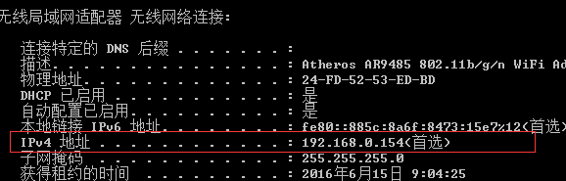

1. 将需要访问的静态文件放到html目录下。如图：文件夹m中包含了html和图片文件。

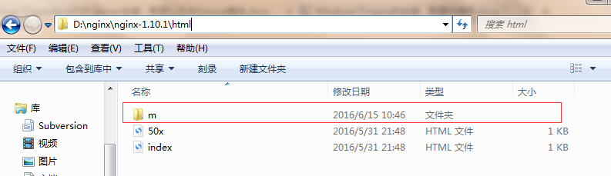

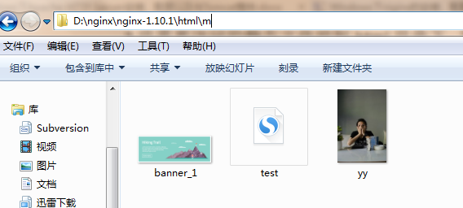

1. PC或手机浏览器访问http://192.168.0.154/m/test.html即可。

注意：安装服务器的PC需和手机连接同一个wifi。

Wanmen: 192.168.188.101